**Условие задачи**

Электронная схема представляет собой лист из изолирующего материала, состоящая из электронных компонентов на которой нанесены электропроводящие полоски с контактными площадками для подсоединения навесных радиоэлементов, которые не пересекаются и не изолируются между собой. Инженер разработал электронную схему. Схема имеет 9 приборов и 17 электропроводящих полосок. Можно ли изготовить схему так, чтобы все электропроводящие полоски размещались на одной её стороне?

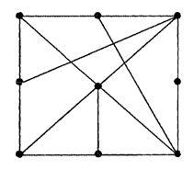

Рисунок 12 – Электронная схема

**Решение**  
 Будем считать электронную схему графом . Неравенство не позволяет ответить, является ли граф планарным, поскольку . Рассмотрим подграф графа , выделенный жирными линиями на рисунке.

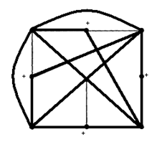

Рисунок 13 – Пример подграфа графа 

Этот подграф можно получить из графа , подставив на некоторых его ребрах дополнительные вершины. (На рисунке вершины графа выделены, а дополнительные вершины помечены знаком "+"). Введение дополнительных вершин не может превратить непланарный граф в планарный. Следовательно, граф , подграфом которого является непланарный граф непланарный. Это означает, что изготовить одностороннюю плату невозможно.

**Рассмотрим следующую задачу**

Инженер переработал электронную схему. Теперь схема состоит из 100 приборов и 1000 электропроводящих полосок. Для реализации такой схемы нужно использовать многослойную конструкцию, на которой электропроводящие полоски будут размещены в разных слоях. Доказать, что разработанную инженером электронную схему нельзя изготовить в виде трехслойной конструкции.

**Решение**  
 Для решения задачи нужно доказать, что толщина графа , изображающего схему инженера, будет больше трех. Действительно, предположим, что объединив три планарных графа, получим граф . Но каждый из графов, попавших в объединение, должен содержать не больше, чем ребра (см. задачу 1), а объединение трех графов - не больше, чем ребра. Но это число меньше, чем число ребер графа .